Die "Seitennotiz" anpassen

Was ist zu tun?
Oberhalb der „Sie befinden sich hier“-Box wird auf jeder Seite des Portfolios der Inhalt der Seite allusers:topmenu angezeigt, gewissermaßen als Notiz für die gesamte Portfoliowebseite. Am einfachsten können Sie die Inhalte dieser Seite anpassen, indem Sie auf den Verweis „Bearbeiten“ rechts oben unterhalb des Suchfelds klicken (1). Dann öffnet sich der Editor mit der Seite für die Seitennotiz (2).
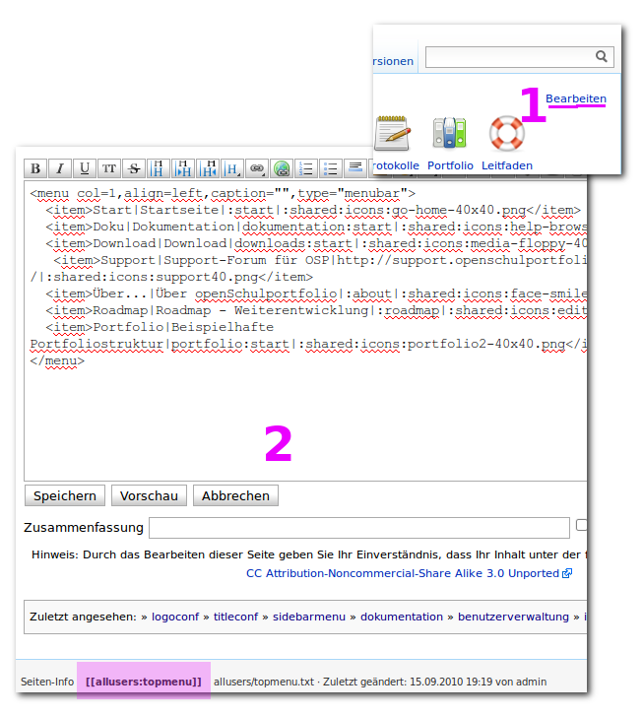

Vorschläge zur Gestaltung
Eine Möglichkeit ist es, in diesem Bereich -- wie auf diesen Seiten hier -- eine Menüleiste mit Verweisen auf häufig benötigte Informationen anzuzeigen. Die kann man einfach und ansehnlich mit dem mitgelieferten Plugin menu bewerkstelligen, der einzugebende Formatierungstext sieht folgendermaßen aus:
<menu col=1,align=left,caption="",type="menubar">
<item>Start|Startseite|:start|:shared:icons:go-home-40x40.png</item>
<item>Doku|Dokumentation|dokumentation:start|:shared:icons:help-browser-40x40.png </item>
</menu>
- Das gesamte Menü ist umrahmt von <menu col=1,align=left,caption=„“,type=„menubar“> und </menu>.
- Jeder Menüeintrag ist nach folgendem Schema aufgebaut:
<item>Text unter dem Link|Text bei Maus über dem Link|Ziel des Links|Bild</item>
Am einfachsten kopieren Sie für weitere Anpassungen den Text aus dem grau hinterlegten Code-Bereich in Ihr Portfolio.
Ebenso wäre es denkbar, die Seitennotiz für Ankündigungen oder dergleichen ständig zu aktualisieren und mit Neuigkeiten zu füllen.
Wenn Sie andere Gestaltungsideen haben, teilen Sie diese den anderen Benutzern von OSP einfach im Support-Forum mit.

